Стрим: "О Троцком и троцкизме. Разбираем ролик Вестника Бури*"
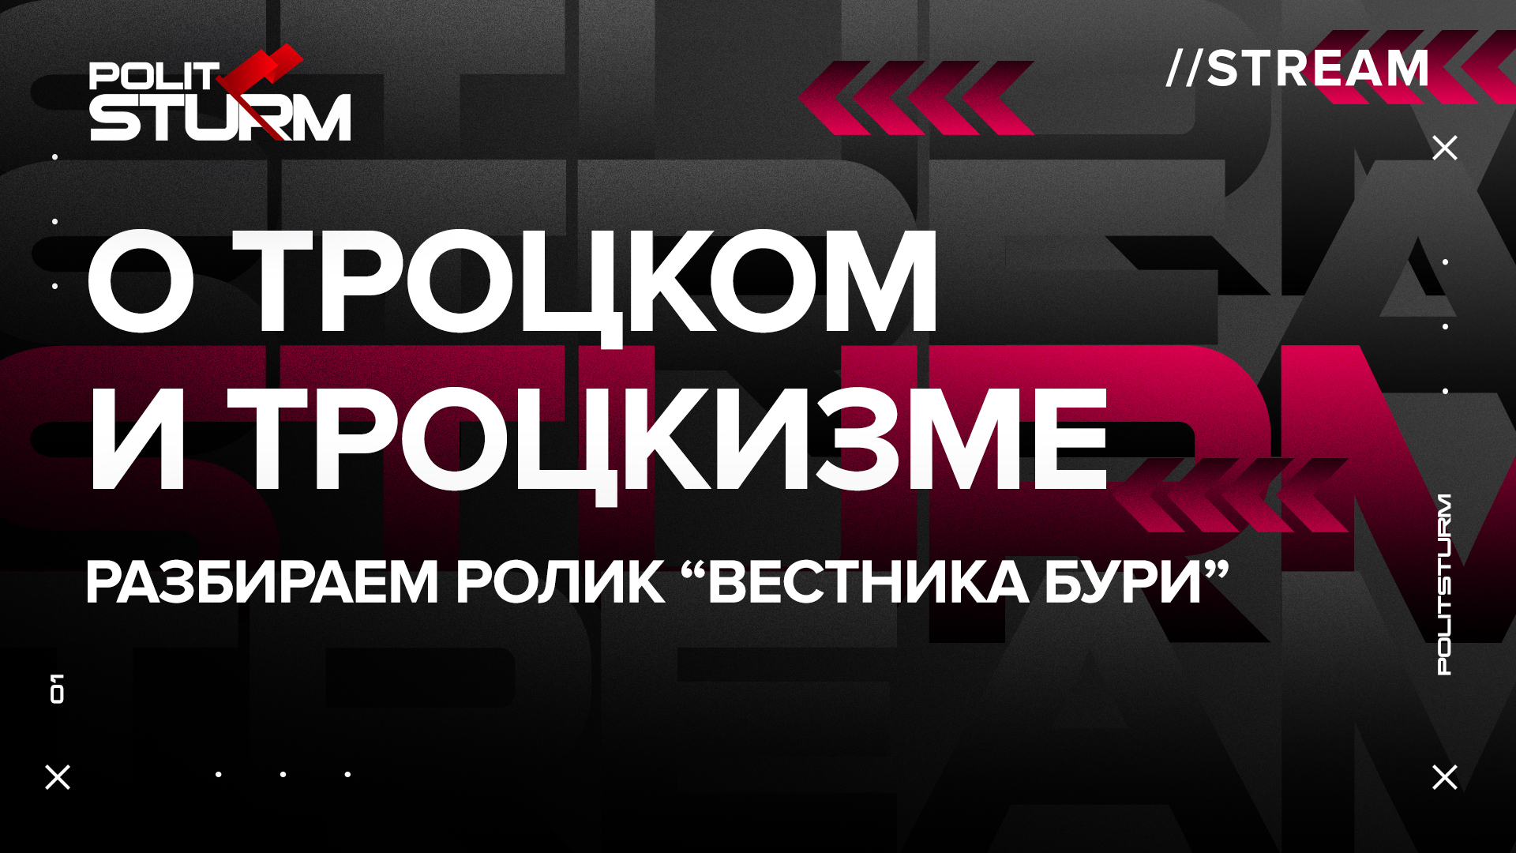

Оригинальная статья
2021-01-24

Неподдерживаемый элемент
*признаны иностранным агентом в РФ

Оригинальная статья

